**РЕГЛАМЕНТ**

**«Изучение контрагентов»**

**Москва, 2023 г.**

**Содержание**

1. Общие положения 3

2. Продолжительность выполнения процесса 3

3. Описание процесса 3

3.1. Подготовка карточки контрагента 3

3.2. Сбор, обработка и анализ информации, подготовка ответа Исполнителю 3

3.3. Проведение экспресс-анализа риск-факторов по контрагенту 3

3.4. Дополнительные направления изучения контрагента 4

4. Направления изучения адреса регистрации и местонахождения контрагента 4

5. Мониторинг изменения существенной информации о контрагенте 5

6. Существенная информации о контрагенте 5

7. Формирование информационного массива «Недобросовестные контрагенты» 6

7.1. Общие положения 6

7.2. Основания для внесения контрагента в ИМ 6

7.3. Актуализация сведений в ИМ 6

8. Ответственность 7

9. Приложения 8

9.1. Приложение № 1. Схема процесса “Изучение контрагента» 8

9.2. Приложение № 2. Схема процесса “Мониторинг изменения существенной информации о контрагенте» 9

9.3. Приложение № 3. Форма запроса на изучение контрагента – юридического лица 10

9.4. Приложение № 4. Форма запроса на изучение контрагента – физического лица 11

9.5. Приложение № 5. Вариант отчета экпресс-анализа риск-факторов по контрагенту 12

9.6. Приложение № 6. Вариант отчета по результатам изучения адреса контрагента 16

9.7. Приложение № 7. Вариант отчета по результатам мониторинга изменения существенной информации о контрагенте 18

## Общие положения

Настоящий регламент устанавливает порядок, сроки и содержание выполнения процесса «Изучение Контрагента».

Все организационные единицы Общества обязаны выполнять процедуры, предусмотренные настоящим Регламентом.

Требования Регламента распространяются на всех контрагентов, с которыми планируется и/или совершаются сделки от имени Общества и/или в интересах Общества.

Контрагенты, являющиеся федеральными или муниципальными организациями, компаниями-монополистами, крупными банками, или аффилированными компаниями, подлежат проверке в соответствии с настоящим Регламентом, по согласованию с руководителем Общества.

## Продолжительность выполнения процесса

Процедура изучения контрагента реализуется в течении 3-х рабочих дней с момента получения Исполнителем карточки контрагента, если иной срок не установлен руководителем Общества.

## Описание процесса

## Подготовка карточки контрагента

При необходимости изучения контрагента Инициатор оформляет «Карточку контрагента» (Приложение 1-2) и направляет ее _______________ (должность).

______________ (должность) рассматривает заявку на изучение и принимает решение о необходимости осуществления проверки контрагента. При принятии положительного решения о проверке «Карточка контрагента» направляется (пересылается по e-mail) Инициатору.

## Сбор, обработка и анализ информации, подготовка ответа Исполнителю

При изучении контрагента, в базе создается новая папка с наименованием контрагента. В данной папке аккумулируются материалы изучения контрагента.

Итоговые информационно-аналитические материалы по результатам изучения контрагента в дальнейшем направляются в электронном виде Инициатору запроса.

## Проведение экспресс-анализа риск-факторов по контрагенту

Экспресс-анализ риск-факторов по контрагенту включает в себя оценку основных данных:

* отчетность;
* находится в стадии банкротства, ликвидации, реорганизации, либо эти процессы уже закончены;
* исключение из ЕГРЮЛ;
* срок деятельности;
* размер УК;
* индекс финансового риска;
* индекс должной осмотрительности;
* сайт компании;
* телефоны компании;
* судебная практика;
* соответствие предмета договора ОКВЭД организации;
* соответствие адресов регистрации и местонахождения;
* отношение к адресам массовой регистрации;
* аффилированность учредителей, руководителей с ликвидированными компаниями, находящимися в стадии банкротства, ликвидации, реорганизации, а также имеющих признаки фирм-однодневок;
* аффилированность контрагента с компаниями, объявленными банкротами, ликвидированными, реорганизованными.

## Дополнительные направления изучения контрагента

Дополнительно при изучении контрагента анализу подлежат следующие сведения:

* общие данные: ИНН, ОГРН, дата образования, перерегистрации, юридический, фактический адрес, учредители, генеральный директор;
* наличие исполнительного производства в отношении руководителей, учредителей контрагента;
* анализ юридического, фактического адресов (выборочный выезд);
* выписка из ЕГРЮЛ;
* анализ бухгалтерской отчетности (при наличии);
* организационная структура (наличие дочерних компаний и т.д.);
* задолженность по налогам;
* наличие признаков «однодневки»;
* анализ рекламы в СМИ, Интернете;
* членство организации в СРО;
* наличие лицензий по видам деятельности (при необходимости);
* участие в госзакупках;
* финансово-экономическое состояние (прибыль, средняя численность сотрудников, наличие сведений о компании в реестре недобросовестных поставщиков);
* возможные риски, рекомендации по сотрудничеству.

## Направления изучения адреса регистрации и местонахождения контрагента

Цели изучения адреса регистрации и местонахождения контрагента:

* подтвердить местонахождение контрагента;
* подтвердить сведения, указанные о себе контрагентом (телефон, численность сотрудников, наличие производственных площадей, автомашин, оборудования и т.д.);
* реализация мероприятий по предупреждению невыполнения договорных обязательств контрагентом;
* реализация требований по должной осмотрительности при работе с контрагентами.

Направления изучения адреса регистрации и местонахождения контрагента:

* местонахождение;
* прилегающая территория;
* внутриобъектовый и пропускной режимы;
* офис;
* расположение информации о контрагенте;
* отзывы о контрагенте.

## Мониторинг изменения существенной информации о контрагенте

Мониторинг изменения существенной информации о контрагенте (далее – Мониторинг) осуществляется путем сравнения ключевых параметров текущего состояния контрагента с данными «матрицы», созданной после его изучения.

Постановка на Мониторинг осуществляется по ходатайству Инициатора. Основанием для Мониторинга является существенность договорных отношений, значимость имиджевых, финансовых рисков, остановка производственного процесса.

## Существенная информации о контрагенте

К изменению существенной информации о контрагенте относятся изменения:

* Учредителя;
* Генерального директора;
* Юридического и фактического адресов;
* Основных видов деятельности;
* Уставного капитала;
* Закрытие сайта;
* Задержка сдачи в контрольные органы отчетности, ее отсутствие;
* Участие в арбитражных судах;
* Судебное делопроизводство в отношении контрагента, учредителя, генерального директора;
* Ликвидационная процедура.

При получении в ходе Мониторинга информации об изменениях в деятельности контрагента сотрудник Подразделения безопасности информирует Инициатора и его руководителя для принятия решения по действующему договору.

Информация, полученная в ходе Мониторинга отдельным документов.

## Формирование информационного массива «Недобросовестные контрагенты»

## Общие положения

В Обществе формируется информационный массив «Недобросовестные контрагенты» (далее – ИМ).

Целями формирования ИМ являются:

1. недопущение привлечения к сотрудничеству недобросовестных контрагентов;
2. предупреждение коррупционных рисков, связанных с аффилированностью контрагента с сотрудниками, руководителями Общества;
3. исключение перехода рабочей дебиторской задолженности в просроченную;
4. митигация рисков претензий правоохранительных и налоговых органов.

ИМ хранится на выделенном ресурсе с ограниченными правами доступа и пользования.

Право доступа к ИМ и полномочия по работе со сведениями, хранящимися в нем определяет Руководитель подразделения безопасности Общества.

## Основания для внесения контрагента в ИМ

Основаниями для внесения контрагента в ИМ являются:

1. грубые нарушения при участии в закупочных процедурах, проводимых в Обществе;
2. претензии к контрагенту по результатам выполнения договорных обязательства, если они нанесли имиджевый, финансовый и прочие виды ущерба;
3. просроченная дебиторская задолженность;
4. судебные процессы, инициированные контрагентом в отношении общества по результатам договорных отношений, если им не предшествовали мероприятий по поиску компромиссных вариантов;
5. деятельность контрагента («черный» пиар, недобросовестная конкуренция, использование в серых схемах и т.д.), приведшая к негативным последствиям для Общества;
6. прочая информация о контрагенте, предоставленная сотрудником Общества.

Размещение сведений в ИМ о недобросовестном контрагенте осуществляется на основании служебной записки, направленной на имя Руководителя подразделения безопасности с указанием причин внесения.

## Актуализация сведений в ИМ

Сведения, хранящиеся в ИМ подлежат ежегодной актуализации на предмет уточнения обоснованности отнесения контрагента категории «Недобросовестных».

Актуализация сведения в ИМ осуществляется в течение 15 рабочих дней после сдачи бухгалтерской отчетности и формирования списка дебиторов.

Обновление сведений может осуществляться в течение года в случае устранения причин внесения контрагента в ИМ (увольнение аффилированного сотрудника, погашение дебиторской задолженности и т.д.).

Исключение контрагента из ИМ осуществляется на основании служебной записки заинтересованного лица с объяснением причин.

Решение об исключении контрагента из ИМ принимает Руководитель подразделения безопасности.

## Ответственность

Ответственность за неисполнение требований настоящего Регламента несут все участвующие в процессе Исполнители в соответствии с ТК. А также руководители структурных подразделений, участвующих в договорных, юридических, финансово-хозяйственных отношениях с контрагентами.

Генеральный директор Общества является единственным лицом, кто имеет право в исключительных случаях и непредвиденных обстоятельствах действовать вразрез с настоящим Регламентом.

## Приложения

## Приложение № 1. Схема процесса “Изучение контрагента»

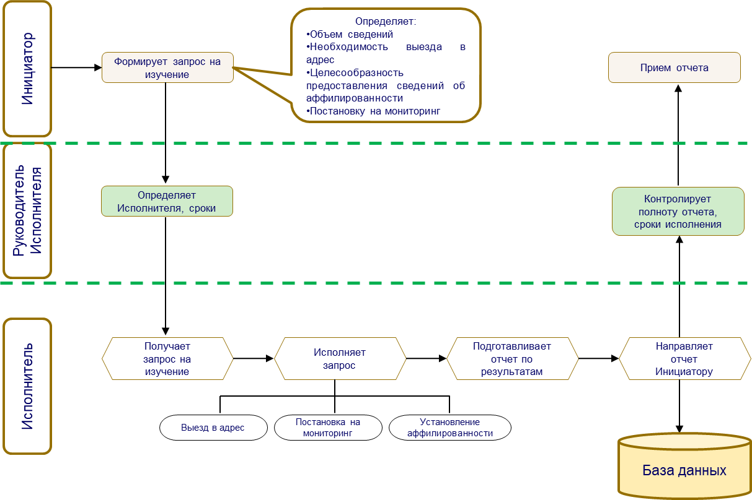

## Приложение № 2. Схема процесса “Мониторинг изменения существенной информации о контрагенте»

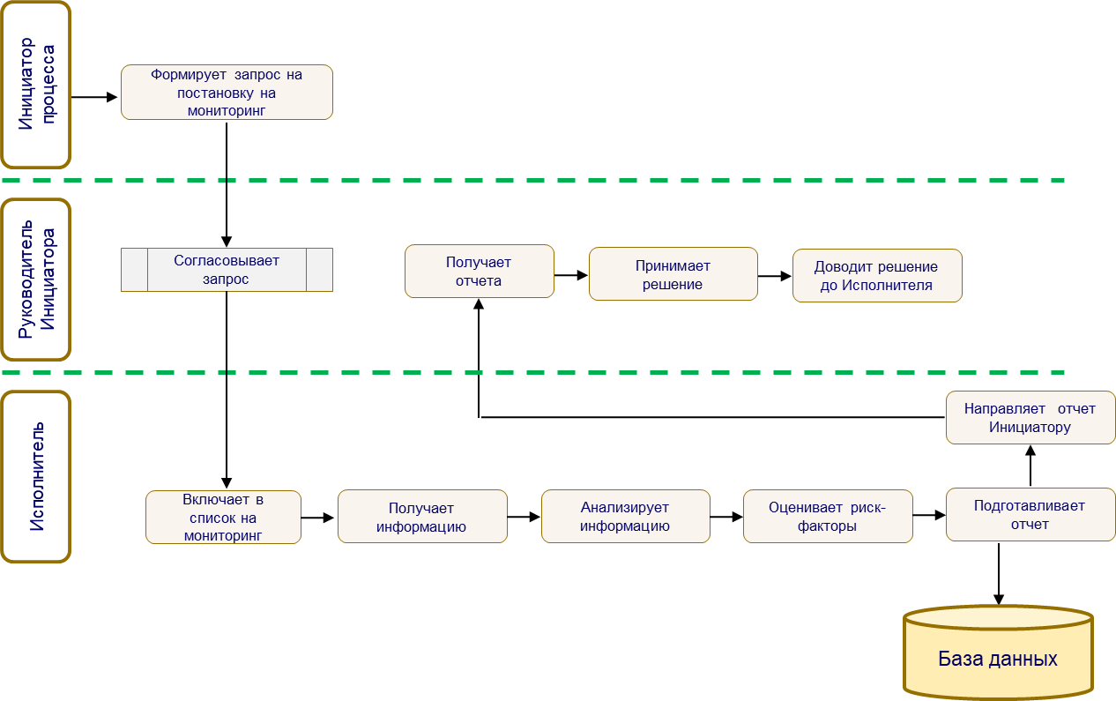

## Приложение № 3. Форма запроса на изучение контрагента – юридического лица

Карточка контрагента на изучение юридического лица

|  |  |
| --- | --- |
| **Запрашиваемые данные** | **Данные о контрагенте** |
| Ф.И.О. и должность инициатора информационного задания |  |
| Предмет договора |  |
| Полное наименование контрагента** |  |
| ИНН контрагента* |  |
| ОГРН контрагента* |  |
| Полное Ф.И.О. и должность лица, подписывающего договор (паспортные данные, личный ИНН)* |  |
| Полное Ф.И.О. генерального директора контрагента (паспортные данные, личный ИНН)* |  |
| Юридический адрес контрагента**: |  |
| Фактический адрес |  |
| Телефоны/факс контрагента |  |
| Предполагаемая сумма договорных отношений* |  |

Примечание: * - данные обязательные к заполнению

** - запрос заполняется на одного контрагента

Дата _____________________

## Приложение № 4. Форма запроса на изучение контрагента – физического лица

Карточка контрагента на изучение физического лица – индивидуального предпринимателя

|  |  |
| --- | --- |
| **Запрашиваемые данные** | **Данные о контрагенте** |
| Ф.И.О. и должность инициатора информационного задания |  |
| Предмет договора |  |
| Ф.И.О. физического лица (паспортные данные, личный ИНН)* |  |
| Место работы, должность |  |
| Предполагаемая сумма договорных отношений* |  |

Примечание: * - данные обязательные к заполнению

Дата _____________________

## Приложение № 5. Вариант отчета экcпресс-анализа риск-факторов по контрагенту

**Общая информация: ООО «_____________», ИНН___________________**

|  |  |  |
| --- | --- | --- |
| Дата регистрации компании |  | |
| Юридический адрес |  | |
| Фактический адрес |  | |
| ФИО генерального директора (ИНН) |  | |
| Учредитель (ИНН) |  | |
| Основные вилы деятельности по ОКВЭД (код, расшифровка) |  | |
| Сайт |  | |
| Дата регистрации сайта |  |  |
| Дата проверки |  | |

**Экспресс-анализ риск-факторов**

| **Критерии** | | **Отношение к критерию (да/нет)** | **Риски** |
| --- | --- | --- | --- |
| Отчетность | Сдает за последние 2 года |  |  |
| Информация отсутствует |  |  |
| Не сдает отчетность за последние 3 года |  |  |
| Компания находится в стадии, либо прошла процесс | Ликвидации |  |  |
| Банкротство |  |  |
| Реорганизация |  |  |
| **Исключен из ЕГРЮЛ** |  |  |  |
| Срок работы | До 3-х лет |  |  |
| Более 3-х лет |  |  |
| Размер УК | 10 тыс.руб. |  |  |
| Более 10 тыс.руб. |  |  |
| Индекс финансового риска | Отсутствует |  |  |
| До 40 |  |  |
| От 40 до 60 |  |  |
| Более 60 |  |  |
| Индекс должной осмотрительности | До 40 |  |  |
| От 40 до 60 |  |  |
| Более 60 |  |  |
| Отсутствует |  |  |
| Сайт компании | Отсутствует |  |  |
| Сайт-визитка, содержание не информативно |  |  |
| Зарегистрирован на частное лицо |  |  |
| Имеется, информация не актуальна |  |  |
| Имеется, информация актуальна |  |  |
| Дата создания сайта | Соответствует дате регистрации компании |  |  |
| Не установлено |  |  |
| Сайт создан менее чем за 6 мес до заключения договора |  |  |
| Создан позже регистрации компании |  |  |
| Информация на сайте компании | Актуальна, соответствует регистрационным данным, выписке из ЕГРЮЛ |  |  |
| Информация о компании, ее контактах, телефона, адресах отсутствует, не установлена |  |  |
| Не соответствует регистрационным данным, выписке из ЕГРЮЛ |  |  |
| Электронная почта сотрудников компании | Корпоративная почта не работает |  |  |
| Не установлено |  |  |
| При переписке используется открытая почта |  |  |
| Корпоративная почта функционирует |  |  |
| Телефоны компании | Телефоны контрагента отключены или не отвечают |  |  |
| При регистрации указан мобильный телефон |  |  |
| Телефоны контрагента имеют отношение к другим компаниям |  |  |
| Телефоны работают, соответствуют компании |  |  |
| Судебная практика за последние 2 года | Отрицательная (ответчик) |  |  |
| В виде истца |  |  |
| Отсутствует |  |  |
| Соответствие предмета договора ОКВЭД организации | Соответствует |  |  |
| Не установлено |  |  |
| Не соответствует |  |  |
| Количество сотрудников | До 5-ти |  |  |
| от 5-ти до 10-ти |  |  |
| Нет данных |  |  |
| Более 10 |  |  |
| Соответствие адресов | Юридический (регистрационный) адрес соответствует фактическому |  |  |
| Не установлено |  |  |
| Юридический (регистрационный) адрес не соответствует фактическому |  |  |
| Отношение к адресам массовой регистрации | Юридический адрес не установлен, не существует |  |  |
| Фактический адрес не установлен, не существует |  |  |
| Зарегистрирован по адресу массовой регистрации |  |  |
| Один из адресов - квартира |  |  |
| Данные по генеральному директору | Являлся учредителем, руководителем ликвидированных компаний |  |  |
| Учредитель иностранная компания (офшор) |  |  |
| Является учредителем более чем в 5 компаниях |  |  |
| Является учредителем менее чем в 5 компаниях |  |  |
| Не является учредителем, руководителем ликвидированных компаний |  |  |
| Данные по учредителю | Являлся учредителем, руководителем ликвидированных компаний |  |  |
| Учредитель иностранная компания (офшор) |  |  |
| Является учредителем более чем в 5 компаниях |  |  |
| Является учредителем менее чем в 5 компаниях |  |  |
| Не является учредителем, руководителем ликвидированных компаний |  |  |
| Смена руководителя в течении последних 2-х лет | Менее 2-х раз |  |  |
| Не менялся |  |  |
| Более 2 раз |  |  |
| Аффилированность контрагента с компаниями, объявленными банкротами, ликвидированными, реорганизованными | Имеется |  |  |
| Не имеется |  |  |

**Уровень рисков**

|  |  |
| --- | --- |
| Имеются риски |  |
| Средний уровень рисков |  |
| Значительные риски |  |
| Высокие риски |  |
| Критические риски |  |

**Рекомендации:**

Указываются краткие рекомендации по работе с контрагентом.

**Схема аффилированности**

**Выписка из ЕГРЮЛ**

## Приложение № 6. Вариант отчета по результатам изучения адреса контрагента

**Общая информация: ООО «_____________», ИНН___________________**

|  |  |
| --- | --- |
| Дата регистрации компании |  |
| Юридический адрес |  |
| Фактический адрес |  |
| ФИО генерального директора (ИНН) |  |
| Учредитель (ИНН) |  |
| Основные вилы деятельности по ОКВЭД (код, расшифровка) |  |
| Дата проверки |  |

**Результаты изучения адреса**

| Основные показатели | | | да/нет |
| --- | --- | --- | --- |
| Местонахождение |  | отдельное здание |  |
| бизнес-центр |  |
| помещение органов власти |  |
| административное здание |  |
| квартира |  |
| Прилегающая территория | Собственная территория | имеется |  |
| не имеется |  |
| Ограждение | имеется |  |
| не имеется |  |
| Шлагбаум | имеется |  |
| не имеется |  |
| Автостоянка | отсутствует |  |
| отдельная для организации |  |
| общедоступная парковка |  |
| Пропускной режим | имеется |  |
| не имеется |  |
| Наружное видеонаблюдение | имеется |  |
| не имеется |  |
| Внутри- объектовый режим | Охрана | отсутствует |  |
| ЧОП |  |
| администратор |  |
| Пропускной режим | осуществляется |  |
| не осуществляется |  |
| Внутреннее видеонаблюдение | имеется |  |
| не имеется |  |
| СКУД | имеется |  |
| не имеется |  |
| Внутренний телефон | имеется |  |
| не имеется |  |
| Офис | Количество сотрудников | до 5 |  |
| до 10 |  |
| более 10 |  |
| Оргтехника | имеется |  |
| не имеется |  |
| Городской телефон | имеется |  |
| не имеется |  |
| Деловая активность | рабочая |  |
| не рабочая |  |
| Расположение информации | На прилегающей территории | имеется |  |
| не имеется |  |
| На фасаде здания | имеется |  |
| не имеется |  |
| На Recepcion | имеется |  |
| не имеется |  |
| Отзывы | Работников компании | положительные |  |
| отрицательные |  |
| отсутствуют |  |
| Сотрудников охраны | положительные |  |
| отрицательные |  |
| отсутствуют |  |
| Соарендаторов | положительные |  |
| отрицательные |  |
| отсутствуют |  |

## Приложение № 7. Вариант отчета по результатам мониторинга изменения существенной информации о контрагенте

**Общая информация: ООО «_____________», ИНН___________________**

|  |  |
| --- | --- |
| Дата регистрации компании |  |
| Юридический адрес |  |
| Фактический адрес |  |
| ФИО генерального директора (ИНН) |  |
| Учредитель (ИНН) |  |
| Основные вилы деятельности по ОКВЭД (код, расшифровка) |  |
| Дата проверки |  |

**Результаты мониторинга**

| **Критерии** | | **Отношение к критерию (да/нет)** | **Уровень риска** | **Риски** |
| --- | --- | --- | --- | --- |
| Государственные контракты | Поставщик в гос.контракте |  |  |  |
| Победитель в контракте |  |  |
| Объявлена гос.закупка |  |  |
| Рассмотрение заявки в контракте |  |  |
| Допущен к участию в контракте |  |  |
| Не допущен к участию в контракте |  |  |  |
| Арбитражные процессы | Ответчик по арбитражному процессу |  |  |  |
| Третье лицо (банкротство) |  |  |
| Ответчик или должник (банкротство) |  |  |
| Третье лицо |  |  |
| Истец по арбитражному делу |  |  |  |
| Существенные факты | Проведение совета директоров |  |  |  |
| Сведения, оказывающие, по мнению эмитента, существенное влияние на стоимость его эмиссионных ценных бумаг |  |  |
| Решения совета директоров (наблюдательного совета) |  |  |
| Раскрытие эмитентом ежеквартального отчета |  |  |  |
| Внесение в ЕГРЮЛ сведений о представлении заявления лицом, чьи права и законные интересы затрагиваются в связи с исключением недействующего юридического лица из ЕГРЮЛ |  |  |  |
| Раскрытие списка аффилированных лиц |  |  |  |
| Сообщения о банкротствах | Определение о введении наблюдения |  |  |  |
| Пересмотр, признание/не признание сделки должника недействительной |  |  |
| Отчет оценщика об оценке имущества должника |  |  |
| О торгах |  |  |
| Сведения о результатах инвентаризации имущества должника |  |  |
| Сообщение о результатах проведения комитета кредиторов |  |  |
| Проведение собрания кредиторов |  |  |
| Акт о взыскании с арбитражного управляющего убытков  в связи с неисполнением или ненадлежащим исполнением обязанностей |  |  |
| Уведомление о получении требования кредитора |  |  |
| Принято решение о признании должника банкротом и открытии конкурсного производства |  |  |  |
| Статус компании | Действующая |  |  |  |
| Мониторинг изменений ИДО | Изменен Индекс должной осмотрительности. Индекс снижен. |  |  |  |
| Изменен Индекс должной осмотрительности. Индекс повышен. |  |  |  |
| Квартальные отчеты ФСФР | Сдан |  |  |  |
| Компания включена в реестр юридических лиц, не предоставляющих налоговую отчетность более года |  |  |  |
| Не сдан |  |  |  |
| Регистрация ФНС | Зарегистрирован в качестве страхователя в территориальном органе Пенсионного фонда |  |  |  |
| Внесение в ЕГРЮЛ сведений о регистрации юридического лица в качестве страхователя в исполнительном органе ФСС |  |  |  |
| Внесение изменений в сведения, включенные в ЕГРЮЛ на основании представленных юридическим лицом документов, в связи с ошибками, допущенными регистрирующим органом |  |  |  |
| Заявление о внесении в Единый государственный реестр юридических лиц изменений в сведения о юридическом лице, не связанных с внесением изменений в учредительные документы |  |  |  |
| Внесение изменений в сведения о юридическом лице, содержащиеся в ЕГРЮЛ, связанных с внесением изменений в учредительные документы, на основании заявления |  |  |  |
| Внесение в ЕГРЮЛ сведений о принятом решении о предстоящем исключении недействующего юридического лица из ЕГРЮЛ |  |  |  |
| Внесение в ЕГРЮЛ сведений об учете юридического лица в налоговом органе |  |  |  |
| Совладельцы (учредители), руководители | Сведения о новом руководителе |  |  |  |
| Сведения о новом совладельце (физическом лице) |  |  |  |
| Залоги | Прекращение залога |  |  |  |
| Исполнительные производства | Исполнительное производство в виде наложения штрафа |  |  |  |
| Штрафы ГИБДД |  |  |  |

**Рекомендации:**

Указываются краткие рекомендации по работе с контрагентом.